lМинистерство цифрового развития, связи и массовых коммуникаций Российской Федерации
Федеральное государственное бюджетное образовательное учреждение высшего образования «Сибирский государственный университет телекоммуникаций и информатики».
Институт заочного образования

Кафедра систем автоматизированного проектирования: СибГУТИ

Описание курсовой работы

Калькулятор финансовых целей.

Вариант №5

Выполнила: Тагирова Ю.В.
Группа: ДИМ-41

Разработчик: преподаватель кафедры Голованчиков С. А.

Новосибирск 2026

1. Задание на курсовую работу
Цель работы: Закрепление навыков, полученных в ходе выполнения предыдущих лабораторных работ, и разработка приложения с использованием принципов объектно-ориентированного программирования (ООП).
Задание: Реализовать программу «Калькулятор финансовых целей» в соответствии со следующим функционалом:
- Отображение списка финансовых целей с указанием текущего статуса (в %).
- Добавление цели (название, общая сумма, накопленный капитал, крайний срок).
- Редактирование прогресса (ручное обновление текущей суммы).
- Сортировка и фильтрация (по статусу, дате, близости дедлайна).
- Графическое представление (прогресс-бары).
- Сохранение и загрузка данных в файл (JSON).

2. Краткое описание разработанных программ и используемых алгоритмов
Приложение разработано на языке Python с использованием графической библиотеки Tkinter и библиотеки для построения графиков Matplotlib. Данные сохраняются в формате JSON.
Архитектура приложения и принципы ООП:
- Инкапсуляция: Данные о целях скрыты внутри класса FinancialGoal. Доступ к ним осуществляется через методы. В классе GoalManager инкапсулирована логика работы со списком целей и файловой системой.
- Наследование: Главный класс приложения FinancialGoalApp наследуется от класса tk.Tk. Также реализован класс UrgentGoal (наследник FinancialGoal), который добавляет специфику для срочных целей.
- Полиморфизм: Переопределение метода get_status_str() в дочернем классе UrgentGoal.
Используемые алгоритмы:
- Сохранение/загрузка: Сериализация объектов в словари и запись в JSON-файл.
- Сортировка: Использование встроенных методов Python sort() с лямбда-функциями для сортировки по разным критериям.
- Фильтрация: Отбор элементов списка по условию (осталось менее 30 дней до дедлайна).
- Визуализация: Построение столбчатой диаграммы (Bar chart) на основе текущих накоплений и целевых сумм.

4.1. Главное окно приложения
При запуске программы открывается главное окно, которое разделено на зоны: панель добавления новой цели, таблица со списком целей и панель кнопок управления.

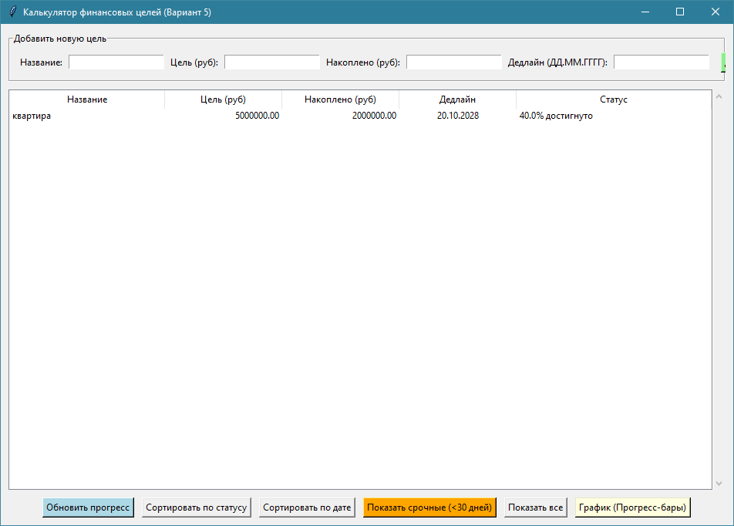

Рисунок 1 – Главное окно «Калькулятор финансовых целей»

4.2. Добавление новой цели
Пользователь заполняет поля «Название», «Цель», «Накоплено» и «Дедлайн» (в формате ДД.ММ.ГГГГ) и нажимает кнопку «Добавить цель».

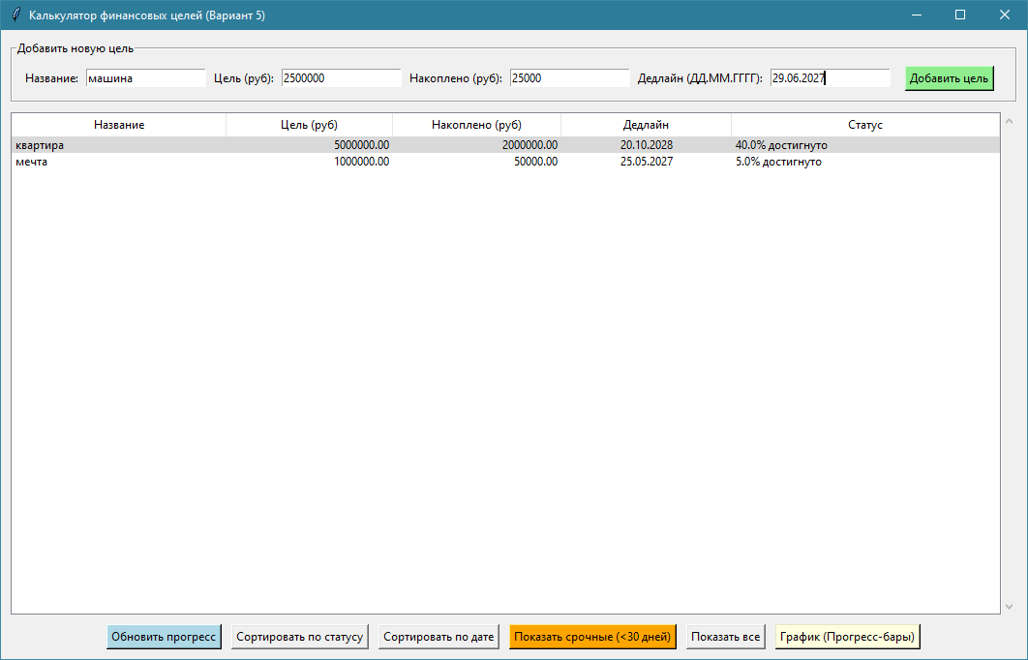

Рисунок 2 – Добавление новой финансовой цели

4.3. Обновление прогресса
При выделении цели в таблице и нажатии на кнопку «Обновить прогресс» открывается диалоговое окно для ввода новой накопленной суммы. Процент выполнения пересчитывается автоматически.

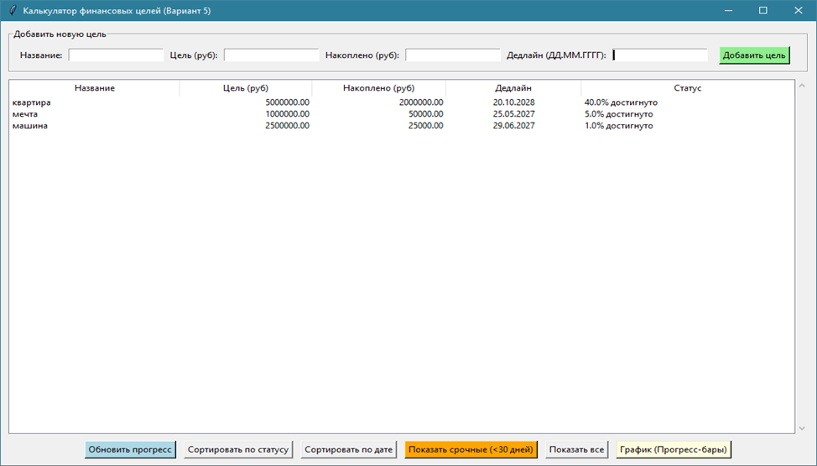

Рисунок 3 – Редактирование текущего прогресса

4.4. Сортировка и фильтрация
Кнопки «Сортировать по статусу» и «Сортировать по дате» меняют порядок элементов. Кнопка «Показать срочные» оставляет только те цели, до дедлайна которых осталось менее 30 дней.

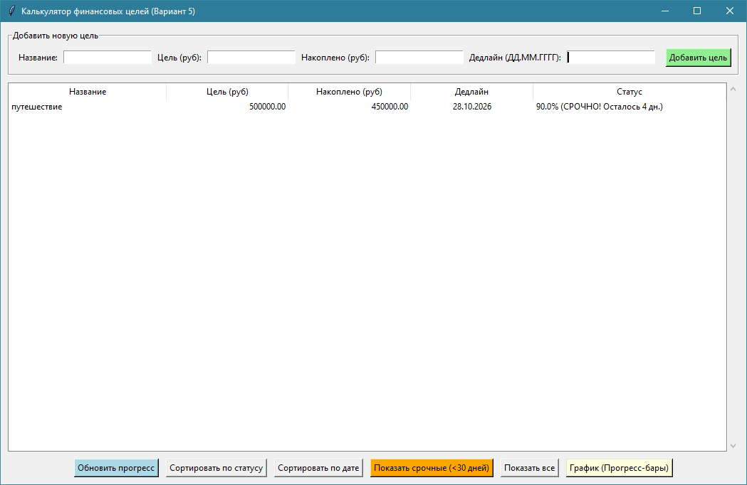

Рисунок 4 – Фильтрация срочных целей

4.5. Графическое представление
При нажатии на кнопку «График» открывается отдельное окно с гистограммой (Matplotlib). Серым цветом показана общая сумма цели, зеленым — сколько уже накоплено.

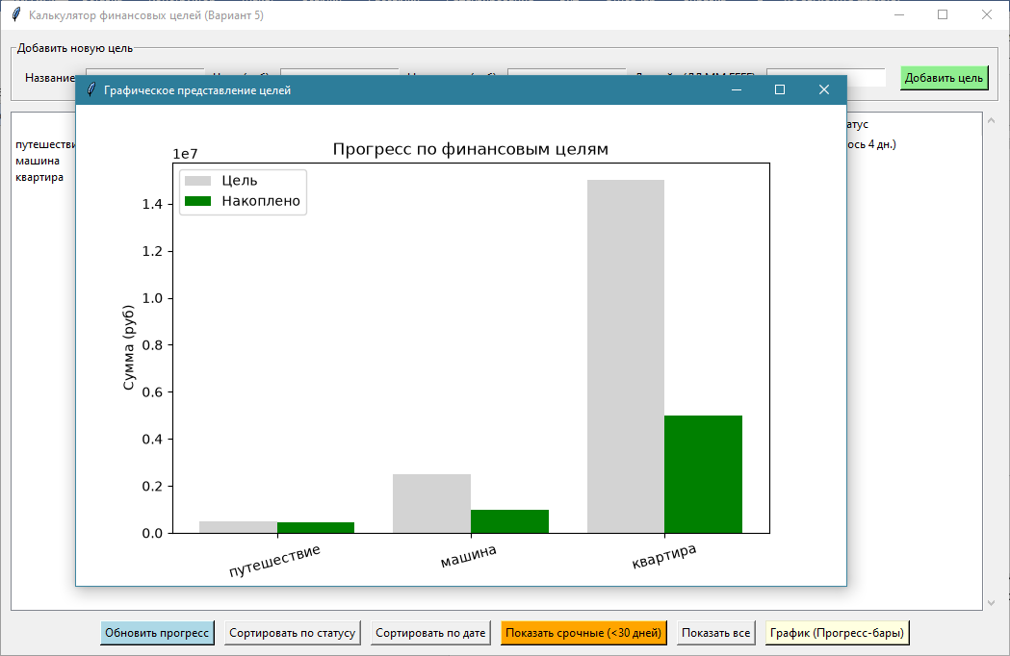

Рисунок 5 – Графическое представление прогресса

5. Листинг программы
import tkinter as tk
from tkinter import ttk, messagebox, simpledialog
import json
import os
import datetime
import matplotlib.pyplot as plt
from matplotlib.backends.backend_tkagg import FigureCanvasTkAgg

# --- Базовый класс (Инкапсуляция) ---
class FinancialGoal:
def __init__(self, name, target_amount, current_amount, deadline):
self.name = name
self.target_amount = float(target_amount)
self.current_amount = float(current_amount)
self.deadline = deadline

def get_progress(self):
if self.target_amount <= 0:
return 0.0
return (self.current_amount / self.target_amount) * 100

def get_status_str(self):
return f"{self.get_progress():.1f}% достигнуто"

def days_left(self):
try:
deadline_date = datetime.datetime.strptime(self.deadline, "%d.%m.%Y").date()
today = datetime.date.today()
return (deadline_date - today).days
except ValueError:
return 999

def to_dict(self):
return {
"type": self.__class__.__name__,
"name": self.name,
"target_amount": self.target_amount,
"current_amount": self.current_amount,
"deadline": self.deadline
}

# --- Дочерний класс (Наследование) ---
class UrgentGoal(FinancialGoal):
# Переопределяем метод (Полиморфизм)
def get_status_str(self):
days = self.days_left()
if days < 30 and self.get_progress() < 100:
return f"{self.get_progress():.1f}% (СРОЧНО! Осталось {days} дн.)"
return super().get_status_str()

# --- Менеджер данных ---
class GoalManager:
def __init__(self, filename="goals_data.json"):
self.filename = filename
self.goals = []
self.load_data()

def add_goal(self, goal):
self.goals.append(goal)
self.save_data()

def update_goal(self, index, new_current_amount):
self.goals[index].current_amount = float(new_current_amount)
self.save_data()

def save_data(self):
data = [goal.to_dict() for goal in self.goals]
with open(self.filename, 'w', encoding='utf-8') as f:
json.dump(data, f, ensure_ascii=False, indent=4)

def load_data(self):
if os.path.exists(self.filename):
with open(self.filename, 'r', encoding='utf-8') as f:
data = json.load(f)
self.goals = []
for item in data:
if item.get("type") == "UrgentGoal":
goal = UrgentGoal(item['name'], item['target_amount'], item['current_amount'], item['deadline'])
else:
goal = FinancialGoal(item['name'], item['target_amount'], item['current_amount'], item['deadline'])
self.goals.append(goal)

def sort_goals(self, by="progress"):
if by == "progress":
self.goals.sort(key=lambda x: x.get_progress(), reverse=True)
elif by == "date":
self.goals.sort(key=lambda x: datetime.datetime.strptime(x.deadline, "%d.%m.%Y").date() if x.deadline else datetime.date.max)

def filter_urgent(self):
return [g for g in self.goals if g.days_left() < 30]

# --- Главное окно приложения ---
class FinancialGoalApp(tk.Tk):
def __init__(self):
super().__init__()
self.title("Калькулятор финансовых целей (Вариант 5)")
self.geometry("950x650")

self.manager = GoalManager()

frame_input = tk.LabelFrame(self, text="Добавить новую цель", padx=10, pady=10)
frame_input.pack(pady=10, fill="x", padx=10)

tk.Label(frame_input, text="Название:").grid(row=0, column=0, sticky="w")
self.entry_name = tk.Entry(frame_input)
self.entry_name.grid(row=0, column=1, padx=5)

tk.Label(frame_input, text="Цель (руб):").grid(row=0, column=2, sticky="w")
self.entry_target = tk.Entry(frame_input)
self.entry_target.grid(row=0, column=3, padx=5)

tk.Label(frame_input, text="Накоплено (руб):").grid(row=0, column=4, sticky="w")
self.entry_current = tk.Entry(frame_input)
self.entry_current.grid(row=0, column=5, padx=5)

tk.Label(frame_input, text="Дедлайн (ДД.ММ.ГГГГ):").grid(row=0, column=6, sticky="w")
self.entry_deadline = tk.Entry(frame_input)
self.entry_deadline.grid(row=0, column=7, padx=5)

btn_add = tk.Button(frame_input, text="Добавить цель", command=self.add_goal, bg="lightgreen")
btn_add.grid(row=0, column=8, padx=10)

frame_table = tk.Frame(self)
frame_table.pack(fill="both", expand=True, padx=10)

columns = ("name", "target", "current", "deadline", "status")
self.tree = ttk.Treeview(frame_table, columns=columns, show="headings")
self.tree.heading("name", text="Название")
self.tree.heading("target", text="Цель (руб)")
self.tree.heading("current", text="Накоплено (руб)")
self.tree.heading("deadline", text="Дедлайн")
self.tree.heading("status", text="Статус")

self.tree.column("name", width=150)
self.tree.column("target", width=100, anchor="e")
self.tree.column("current", width=100, anchor="e")
self.tree.column("deadline", width=100, anchor="center")
self.tree.column("status", width=200, anchor="w")

self.tree.pack(side="left", fill="both", expand=True)

scrollbar = ttk.Scrollbar(frame_table, orient="vertical", command=self.tree.yview)
scrollbar.pack(side="right", fill="y")
self.tree.configure(yscrollcommand=scrollbar.set)

frame_buttons = tk.Frame(self)
frame_buttons.pack(pady=10)

btn_update = tk.Button(frame_buttons, text="Обновить прогресс", command=self.update_progress, bg="lightblue")
btn_update.pack(side="left", padx=5)

btn_sort_prog = tk.Button(frame_buttons, text="Сортировать по статусу", command=lambda: self.sort_data("progress"))
btn_sort_prog.pack(side="left", padx=5)

btn_sort_date = tk.Button(frame_buttons, text="Сортировать по дате", command=lambda: self.sort_data("date"))
btn_sort_date.pack(side="left", padx=5)

btn_filter = tk.Button(frame_buttons, text="Показать срочные (<30 дней)", command=self.filter_data, bg="orange")
btn_filter.pack(side="left", padx=5)

btn_show_all = tk.Button(frame_buttons, text="Показать все", command=self.refresh_tree)
btn_show_all.pack(side="left", padx=5)

btn_chart = tk.Button(frame_buttons, text="График (Прогресс-бары)", command=self.show_chart, bg="lightyellow")
btn_chart.pack(side="left", padx=5)

self.refresh_tree()

def add_goal(self):
name = self.entry_name.get()
target = self.entry_target.get()
current = self.entry_current.get()
deadline = self.entry_deadline.get()

if not name or not target or not current or not deadline:
messagebox.showerror("Ошибка", "Заполните все поля!")
return

try:
target_f = float(target)
current_f = float(current)
datetime.datetime.strptime(deadline, "%d.%m.%Y")
except ValueError:
messagebox.showerror("Ошибка", "Проверьте правильность ввода сумм или даты (ДД.ММ.ГГГГ)!")
return

days = (datetime.datetime.strptime(deadline, "%d.%m.%Y").date() - datetime.date.today()).days
if days < 30:
goal = UrgentGoal(name, target_f, current_f, deadline)
else:
goal = FinancialGoal(name, target_f, current_f, deadline)

self.manager.add_goal(goal)
self.refresh_tree()

self.entry_name.delete(0, tk.END)
self.entry_target.delete(0, tk.END)
self.entry_current.delete(0, tk.END)
self.entry_deadline.delete(0, tk.END)

def refresh_tree(self, goals_to_show=None):
for i in self.tree.get_children():
self.tree.delete(i)

goals = goals_to_show if goals_to_show is not None else self.manager.goals
for goal in goals:
self.tree.insert("", "end", values=(
goal.name,
f"{goal.target_amount:.2f}",
f"{goal.current_amount:.2f}",
goal.deadline,
goal.get_status_str()
))

def update_progress(self):
selected = self.tree.selection()
if not selected:
messagebox.showwarning("Внимание", "Выберите цель из списка для обновления!")
return

item = self.tree.item(selected[0])
goal_name = item['values'][0]

goal_index = next((i for i, g in enumerate(self.manager.goals) if g.name == goal_name), None)

if goal_index is not None:
current_val = self.manager.goals[goal_index].current_amount
new_val = simpledialog.askfloat("Обновление", f"Введите новую накопленную сумму для '{goal_name}':", initialvalue=current_val)
if new_val is not None:
self.manager.update_goal(goal_index, new_val)
self.refresh_tree()

def sort_data(self, by):
self.manager.sort_goals(by)
self.refresh_tree()

def filter_data(self):
filtered = self.manager.filter_urgent()
self.refresh_tree(filtered)

def show_chart(self):
if not self.manager.goals:
messagebox.showinfo("График", "Нет данных для отображения.")
return

names = [g.name for g in self.manager.goals]
targets = [g.target_amount for g in self.manager.goals]
currents = [g.current_amount for g in self.manager.goals]

chart_window = tk.Toplevel(self)
chart_window.title("Графическое представление целей")
chart_window.geometry("800x500")

fig, ax = plt.subplots(figsize=(8, 4))

x = range(len(names))
ax.bar([i - 0.2 for i in x], targets, width=0.4, label='Цель', color='lightgray')
ax.bar([i + 0.2 for i in x], currents, width=0.4, label='Накоплено', color='green')

ax.set_ylabel('Сумма (руб)')
ax.set_title('Прогресс по финансовым целям')
ax.set_xticks(x)
ax.set_xticklabels(names, rotation=15)
ax.legend()

canvas = FigureCanvasTkAgg(fig, master=chart_window)
canvas.draw()
canvas.get_tk_widget().pack(fill="both", expand=True)

if __name__ == "__main__":
app = FinancialGoalApp()
app.mainloop()

6. Вывод о проделанной работе
В ходе выполнения курсовой работы было разработано приложение «Калькулятор финансовых целей» на языке Python. Программа в полной мере реализует заявленный функционал: позволяет добавлять, редактировать, сортировать и фильтровать финансовые цели, а также отображать их графически.
Были успешно применены принципы объектно-ориентированного программирования:
- Архитектура базируется на классах (FinancialGoal, GoalManager).
- Использован принцип инкапсуляции (данные скрыты внутри классов, доступ к ним через методы).
- Использован принцип наследования (класс UrgentGoal наследует свойства FinancialGoal, а главное окно наследуется от tk.Tk).
- Данные сохраняются в файл формата JSON, что обеспечивает сохранность информации между запусками программы.

